DAFTAR NAMA PENERIMA BANTUAN SEMBAKO BERAS DARI POLDA
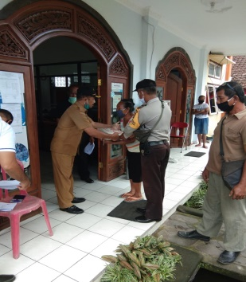  NI WAYAN KARI | 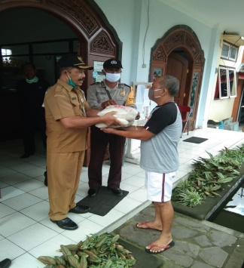  NI NYOMAN RESNING | 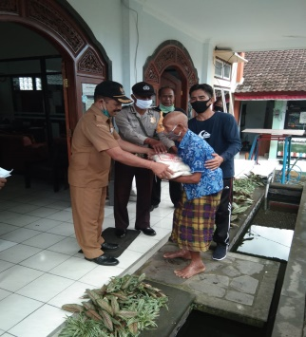  I WAYAN DANA | 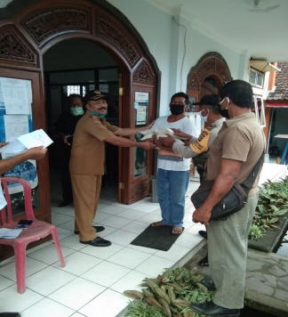  I KOMANG BUDIARTA

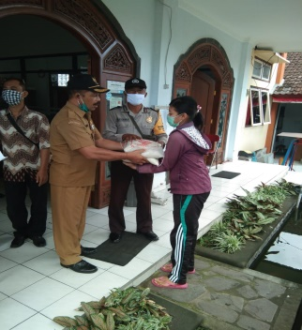  I WAYAN MUDARSANA | 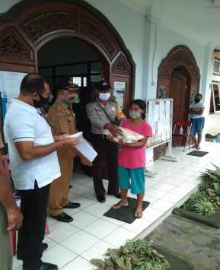  NI NYOMAN SIMIN | 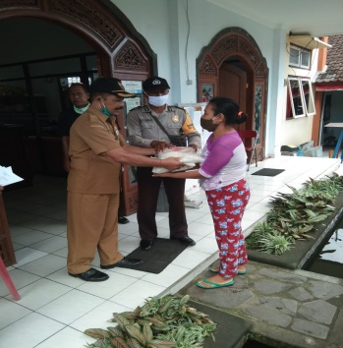  I KETUT SADIANA | 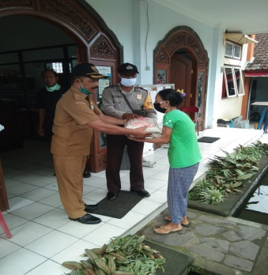  I WAYAN MUSTIKA

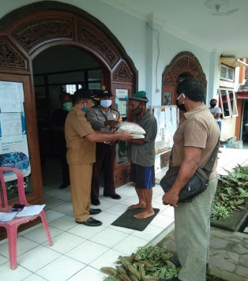  I KETUT DARMANA | 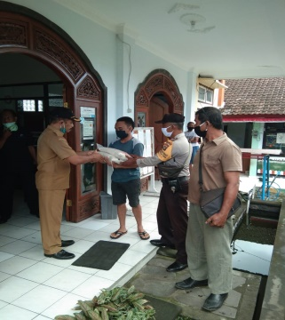  I NENGAH SUPARWATA | 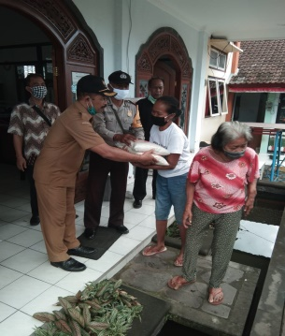  NI KETUT REMI | 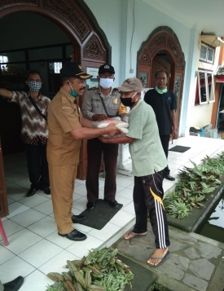  I WAYAN LILIR

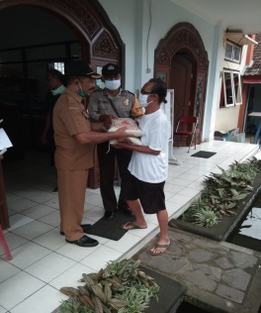  I WAYAN BUDA | 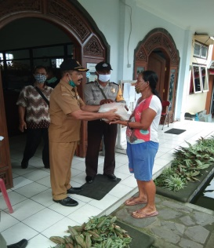  I GEDE SUDARTA | 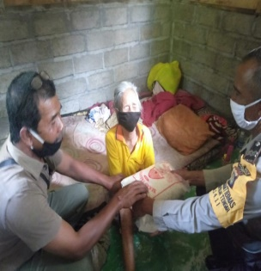  NI WAYAN TABLAN | 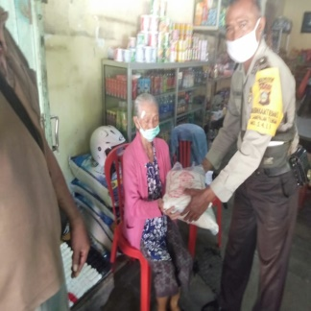  NI WAYAN DITI

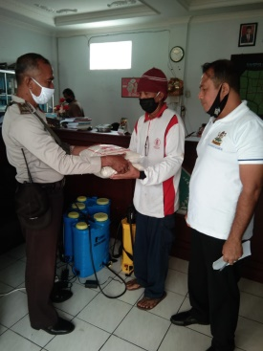
I WAYAN KEMBAR

